Отчет
об определении вероятной рыночной стоимости
доли жилого помещения с кадастровым номером 56:44:0236006:22

15.10.2025 г.
Отчет составил: | Решением Арбитражного суда Оренбургской области от 05.09.2024 (резолютивная часть объявлена 05.09.2024) по делу № А47-11190/2024 Резниченко Наталья Михайловна (07.12.1999 г.р., с. Хамино Зеленовский район Западно-Казахстанская область, СНИЛС 159-178-806 13, ИНН 564803056377, адрес регистрации: 460014, Оренбургская область, г Оренбург, ул Максима Горького, 2, 14, ранее присвоенная фамилия - Землянушнова) признана банкротом и введена процедура реализации имущества гражданина. Финансовым управляющим утверждена Мурдашева Алсу Ишбулатовна (ИНН 024504409755, СНИЛС 128-611-828 61) - член Саморегулируемая межрегиональная общественная организация "Ассоциация антикризисных управляющих" (ОГРН 1026300003751, ИНН 6315944042, адрес: 443072, г. Самара, Московское шоссе, 18-й км).
Объект оценки: | Жилое помещение с кадастровым номером: 56:44:0236006:22, площадь: 52.6 кв.м., адрес (местоположение): Оренбургская область, г. Оренбург, ул. М. Горького, дом № 2, кв. № 14, вид собственности: собственность, дата регистрации: 22.11.2019 г.
Дата составления отчета: | Собственность
Оценка проведена по состоянию на: | 15.10.2025 г.
Цель оценки объекта оценки: | 15.10.2025 г.
Методы оценки: | ст.213.26 ФЗ РФ от 26.10.2002 № 127-ФЗ «О несостоятельности (банкротстве)»
Сравнение с аналогами: | Сайт объявлений https://cian.ru

Жилое помещение с кадастровым номером: 56:44:0236006:22, площадь: 52.6 кв.м., адрес (местоположение): Оренбургская область, г. Оренбург, ул. М. Горького, дом № 2, кв. № 14, вид собственности: собственность, дата регистрации: 22.11.2019 г. находится на ответственном хранении у должника.
Финансовым управляющим Мурдашевой Алсу Ишбулатовной проанализированы ценовые характеристики аналогов объекта оценки.

 | Аналог № 1 | Аналог № 2 | Аналог № 3 |  | Объект оценки
Площадь, кв.м. | 41,8 | 40,2 | 72,2 |  | 52,6
Стоимость, руб/коп. | 3 100 000,00 | 2 600 000,00 | 3 400 000,00 |  | -
Стоимость за ед. (1 кв.м.), руб./коп. | 74 162,67 | 64 676,61 | 47 091,41 |  | -
Средняя стоимость за ед. (1 кв.м.), руб./коп. | 61 976,89
Стоимость жилого помещения, руб./коп. |  |  |  | 3 259 984,41
Округленная стоимость жилого помещения, руб./коп. |  |  |  | 3 260 000,00

На основании изложенного сделан вывод о рыночной стоимости доли жилого помещения с кадастровым номером 56:44:0236006:22, которая по состоянию на дату оценки, которая составляет:

3 260 000 (Три миллиона двести шестьдесят тысяч) рублей, 00 коп.

Приложение:
- Аналоги на сайта https://cian.ru (Приложение №1).
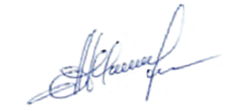

Финансовый управляющий А.И. Мурдашева

Приложение № 1

Аналог № 1 https://orenburg.cian.ru/sale/flat/322054587/
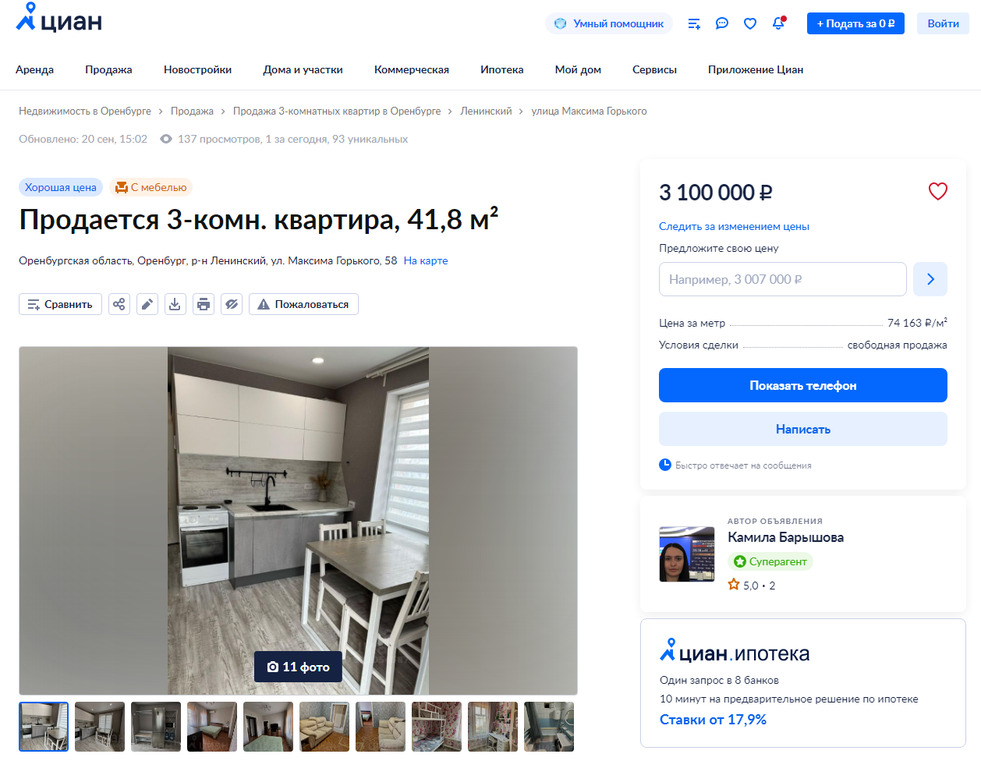

Аналог № 2 https://orenburg.cian.ru/sale/flat/310570617/
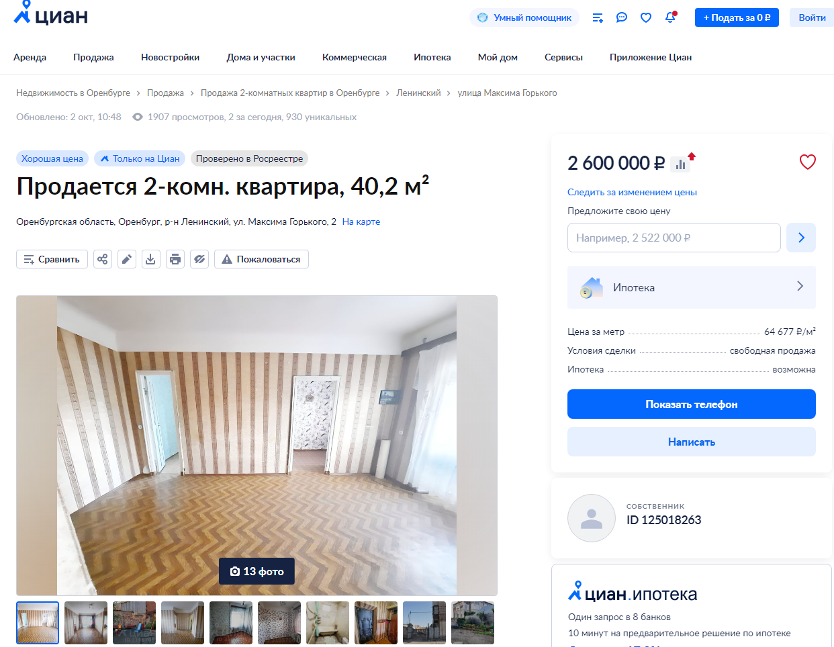

Аналог № 3 https://orenburg.cian.ru/sale/flat/318042163/

